　このコラムでは、府民の皆さまに統計調査について正しくご理解いただき、統計に親しみ、暮らしや仕事に活かしていただけるよう、統計データの活用ヒントや統計豆知識など、様々な話題をわかりやすくご紹介していきます。



**統計コラム**

**統計コラムをスタートします！！**

**第１回**

**『こんなところにも統計？！商品の価格設定』**

　第１回は、「こんなところにも統計？！商品の価格設定」と題して、お届けします。

**最適な商品価格の設定（消費者の感覚を統計的に考える）**

消費者の皆さま、それぞれ価値観も様々ですので、同じ商品・価格であっても、価格が高いと感じる人もいれば、安いと感じる人もおられると思います。

企業は、新商品の価格を決める際に、価格を高くしすぎるとその商品は売れなくなり、また、低く設定しすぎると、逆に消費者に品質の悪い商品ではないかと思われてしまい、かえって購入されない可能性があります。このため、商品の価格設定は、単に、コストと利益から設定するだけでなく、消費者の購買意欲を促すような工夫が必要となります。

企業などでは消費者の商品に対する「価格意識」をモニター調査することで、最も支持されやすい価格、どの範囲の価格帯が消費者に受け入れられるかを把握することが大切になっています。

このとき、商品価格を決めるために用いられるのが、

**ＰＳＭ（Price Sensitivity Measurement）分析（価格感度測定法）**という手法です。

PSM分析は、消費者に対して新商品を提示して、どれくらいの価格であれば購入するかを聞き取り、消費者に受け入れられる価格などを明らかにするための調査・分析の手法です。PSM分析では、まず消費者に対して対象商品を提示し、その商品の特徴などを説明した上で、以下のような４つの質問をします。

問１　商品が高いと感じ始める価格は？

問２　商品が安いと感じ始める価格は？

問３　商品が高すぎて買わないと感じる価格は？

問４　商品が安すぎて品質に不安を感じ始める価格は？







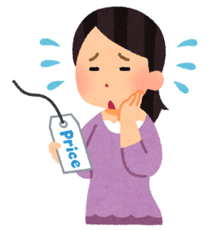ここで、新商品として販売を予定している商品Aについて、消費者に対して調査を行い、表１のとおり結果が得られたとします。

なお、表１は、前ページに示した問１から問４までの質問に対する回答を累積度数割合で集計したもので、例えば、商品Aを高いと感じる人の割合は、2,500円で10％、3,000円で22％、3,500円では50％などと増加していくことがわかります。



表１をグラフにすると、下図のとおりになります。



描かれた４本の線が交差する点の金額を求めることで、商品の適正価格帯などを把握することができます。

　例えば、「高すぎて買わない価格」と「安すぎて買わない価格」の交点は、消費者が望む理想的な価格と考えられ、最適価格といわれています（他の交点は、表２参照）。

　また、上限価格と下限価格の間の範囲は、受容価格帯といわれ、消費者に受け入れられる価格帯とされています。



このように商品やサービスの価格は企業側の問題（商品のコストや利益）だけではなく、消費者に対する調査などから得られる消費者の価格に対する考え方（感じ方）も考慮した上で決められています。

　私たち、消費者としても、安くて良い買い物をしたいですね。

出典：総務省統計局「なるほど統計学園高等部」

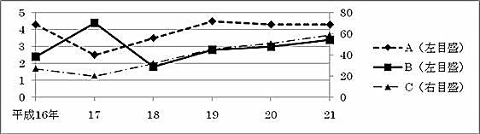

**「折れ線グラフ」の使い方って？？**

☞量が増えているか減っているか、変化の方向をみる。

折れ線グラフは、横軸に年や月といった時間を縦軸にデータ量をとり、それぞれのデータを折れ線で結んだグラフです。

線が右上がりならその期間はデータが増加（上昇）、右下がりならデータが減少（下降）していることになるので、データの増減を見るのに適しています。

また、ひとつのデータだけ（下図ではC）数値が大きく違っていて、一つのグラフに描きにくい、という場合もあります。

その場合は、Cのデータだけ右目盛りで表示する、ということにして、一つのグラフに収めることもできます。



**統計ちょこっと豆知識**

